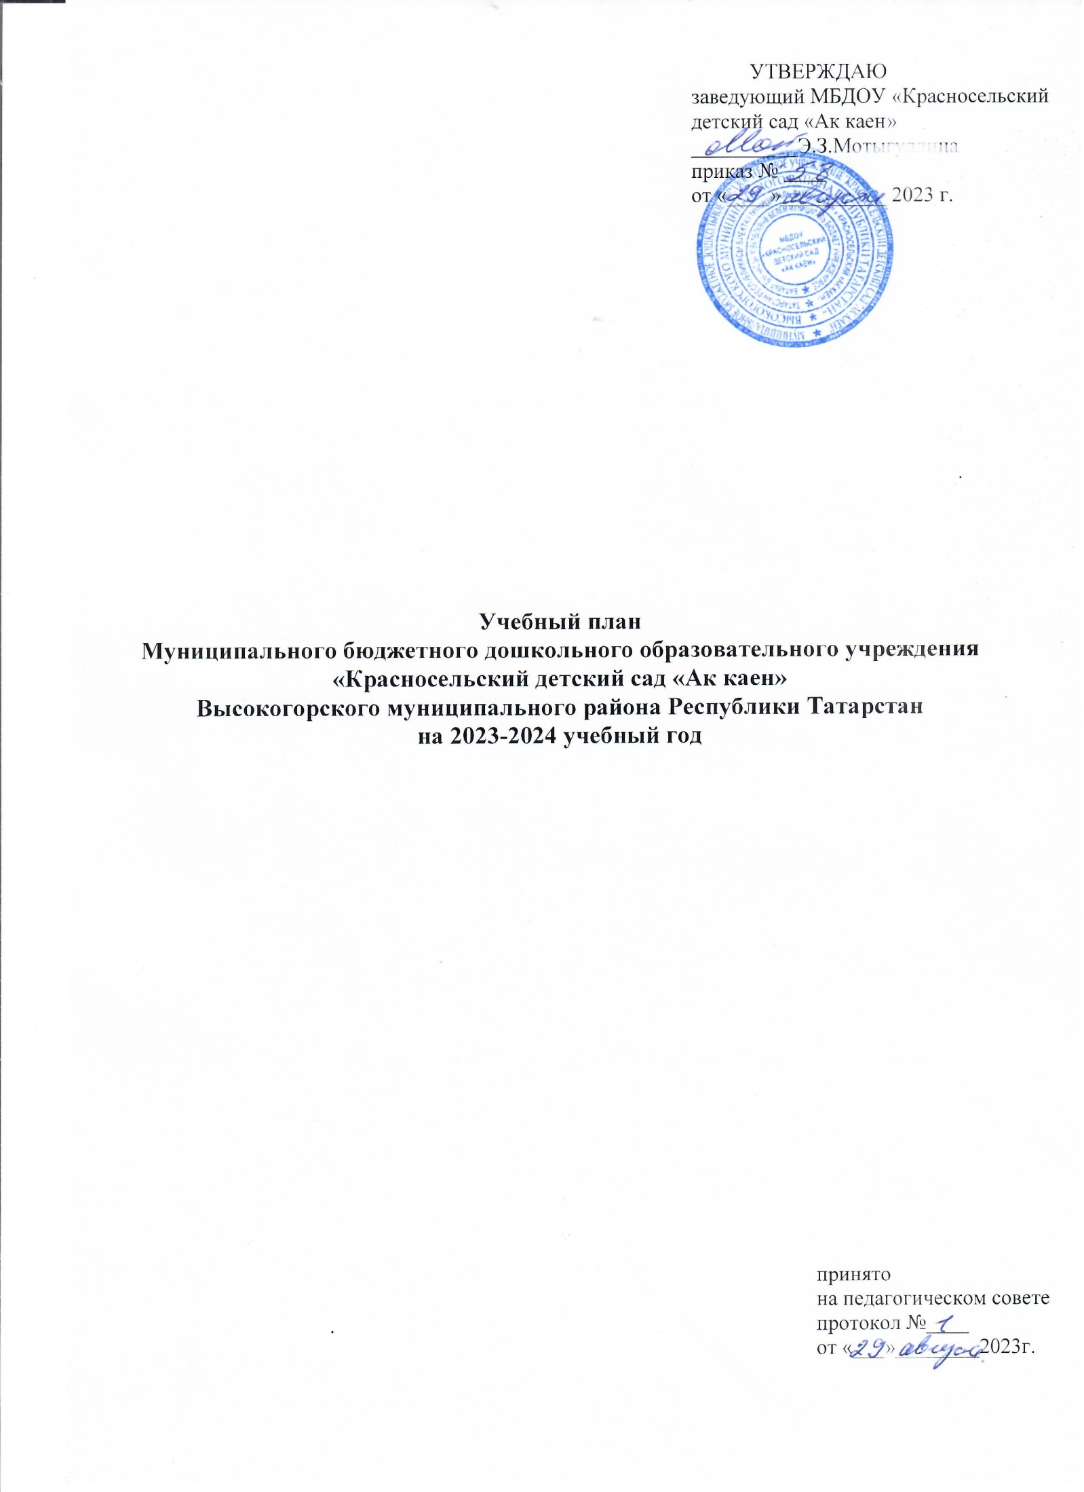

Пояснительная записка
Учебный план (система образовательной деятельности) муниципального бюджетного дошкольного образовательного учреждения «Красносельский детский «Ак каен» Высокогорского муниципального района Республики Татарстан» (далее по тексту – Учреждение) составлен в соответствии с основной образовательной программой дошкольного образования Учреждения.
Нормативно-правовое основание:
- Федеральным законом от 29.12.2012г. № 273-ФЗ «Об образовании в Российской Федерации»;
- Федералҗная образователҗная программа дошкольного образования.;
- Санитарно-эпидемиологическими правилами и нормативами СанПиН 2.3/2.4.3590-20 «Санитарно-эпидемиологические требования к устройству, содержанию и организации режима работы дошкольных образовательных учреждений», от 13.05.2013г.;
- Приказом Министерства образования и науки Российской Федерации от 17.10.2013 № 1155 «Об утверждении федерального государственного стандарта дошкольного образования»;
- Письмом «Комментарии к ФГОС дошкольного образования» Министерства образования и науки Российской Федерации от 28.02.2014 г. № 08-249;
- Федеральный государственный образовательный стандарт дошкольного образования;
- Письмо МО и Н РТ № 4886/8 от 5.08.2008г. «Методические рекомендации по организации обучения детей татарскому (русскому) языку в дошкольных образовательных учреждениях»
При составлении учебного плана учитывались следующие принципы:
• принцип развивающего образования, целью которого является развитие ребенка;
• принцип научной обоснованности и практической применимости;
• принцип соответствия критериям полноты, необходимости и достаточности;
• единство воспитательных, развивающих и обучающих целей и задач процесса образования детей дошкольного возраста;
• принцип интеграции непосредственно образовательных областей в соответствии с
возрастными возможностями и особенностями воспитанников, спецификой и
возможностями образовательных областей;
• комплексно-тематический принцип построения образовательного процесса;
• решение программных образовательных задач в совместной деятельности взрослого и
детей и самостоятельной деятельности дошкольников не только в рамках непосредственно образовательной деятельности, но и при проведении режимных моментов в соответствии со спецификой дошкольного образования;
• построение образовательного процесса на адекватных возрасту формах работы с детьми;
• соблюдение преемственности между всеми возрастными дошкольными группами и между детским садом и начальной школой.
В структуре учебного плана выделяются: обязательная часть и часть, формируемая участниками образовательных отношений.
Обязательная часть обеспечивает выполнение Основной образовательной программы дошкольного образования, соответствует ФГОС ДО и основной образовательной программе дошкольного образования «От рождения до школы» под редакцией Н.Е. Вераксы, Т.С. Комаровой, М.А. Васильевой, 2015 г.
Часть, формируемая участниками образовательных отношений обеспечивает:
- реализацию региональной программы дошкольного образования «Обучение русскоязычных детей татарскому языку в детском саду», (авт. З.М. Зарипова, Р.Г. Кидрячова, Р.С. Исаева и др.;
- «Төбәкнең мәктепкәчә белен бирү программасы” Р.К.Шаехова;
- музыкальное воспитание детей дошкольного возраста «Ладушки» И.Каплуновой, И.Новоскольцевой

В обязательной части учебного плана определено время на образовательную деятельность детей, по освоению образовательных областей:
- «Физическое развитие»,
- «Познавательное развитие»,
- «Социально-коммуникативное развитие»,
- «Художественно-эстетическое развитие»,
- «Речевое развитие» в соответствии с основной образовательной программой дошкольного образования Учреждения.
В части, формируемой участниками образовательных отношений в учебном плане определено время на образовательную деятельность детей, по освоению региональной программы, направленной на обогащение детского развития посредством приобщения к истокам национальной культуры, краеведению, изучению татарского (родного), русского языка.
Учебный год начинается с 1 сентября и заканчивается 31 мая. Учреждение работает в режиме пятидневной рабочей недели.

В 2023-2024 учебном году в Учреждении функционируют 4 группы, укомплектованных в соответствии с возрастными нормами:
- вторая младшая (3 - 4 года) -1 группа;
- Средняя смешанная (3 - 5 лет) - 1 группа;
- Старшая группа (5 - 6 лет) - 1 группа, татарская;
- Подготовительная к школе группа (6 - 7 лет) – 1 группа.
В соответствии с санитарно-эпидемиологическими правилами и нормами максимально допустимый объем образовательной нагрузки
для воспитанников в возрасте с 3 до 4 лет максимально допустимый объем образовательной нагрузки в первой половине дня не превышает 30 минут, продолжительность образовательной деятельности составляет не более 15 минут;
для воспитанников в возрасте с 4 до 5 лет максимально допустимый объем образовательной нагрузки в первой половине дня не превышает 40 минут, продолжительность образовательной деятельности составляет не более 20 минут;
для воспитанников в возрасте с 5 до 6 лет максимально допустимый объем образовательной нагрузки в первой половине дня не превышает 45 минут, продолжительность образовательной деятельности составляет не более 20-25 минут;
для воспитанников в возрасте с 6 до 7 лет максимально допустимый объем образовательной нагрузки в первой половине дня не превышает 1,5 часа, продолжительность образовательной деятельности составляет не более 30 минут;
Образовательная деятельность с детьми старшего дошкольного возраста может осуществляться во второй половине дня после дневного сна. Ее продолжительность должна составлять не более 25-30 минут в день.
Перерывы между образовательной деятельностью составляет 10 минут. Во время проведения образовательной деятельности обязательно проводится динамическая пауза.
Продолжительность учебного года составляет 36 недель.

Учебный план на 2023-2024 учебный год.
Направления ОД | количество занятий в неделю/объем недельной образовательной нагрузки (в мин.)/ количество занятий в год
Направления ОД | Младшая татарская группа (2-3 года) | Разновозрастная группа  ( 3-5 лет) | Старшая татарская группа (5-6 лет) | Подготовительная группа  (6 – 7 лет)

ОБЯЗАТЕЛЬНАЯ ЧАСТЬ
Направление «Познавательное развитие» | 2/30 мин./72 | 2/30 мин./72  2/40 /72 | 2/40 мин./72 | 2/60 мин./72
Формирование элементарных математических представлений (ФЭМП) | 1/15 мин./36 | 1/15 мин./36  1/20 мин./36 | 1/25 мин./36 | 2/60 мин./72
Ознакомление окружающим миром | 1/15 мин/36 | 1/15 мин./36  1/20 мин./36 | 1/25 мин./36 | 1/30 мин./36
Познавательно-исследовательская деятельность | Режимный период
Направление «Речевое развитие» | 1/15мин./36 | 1/15 мин./36  1/20 мин./36 | 2/40 мин./72 | 2/60 мин./72
Развитие речи | 1/15 мин./36 | 1/15 мин./36  1/20 мин./36 | 2/40 мин./72 | 2/60 мин./72
Чтение художественной литературы | Ежедневно в режимном периоде
Направление «Социально-коммуникативное развитие» | Реализуется интегративно в ходе режимных периодов
Социализация  Труд  Безопасность | Ежедневно в ходе режимного периода
Направление «Художественно-эстетическое развитие» | 4/60/144 | 4/60/144  4/20 /144 | 4/100/144 | 4/120/144
Музыка | 2/30 мин./72 | 2/30 мин./72  2/40 мин./72 | 2/50мин./72 | 2/60 мин./72
Рисование | 1/15 мин./36 | 1/15 мин./36  1/20 мин./36 | 1/25 мин./36 | 1/30 мин./36
Рисование в режимных моментах | Режимный период
Лепка  Аппликация  Чередуются 1 раз в неделю | 1/15 мин./36 | 1/15 мин./36  1/20 мин./36 | 1/25 мин./36 | 1/30 мин./36
Конструктивно-модельная деятельность | Режимный период
Направление «Физическое развитие» | 3/45 мин./108 | 3/45 мин./108  3/60/108 | 3/75 мин./108 | 3/90 мин./108
Физическая культура в помещении | 2/30 мин./72 | 2/30 мин./72  2/40 мин./72 | 2/50мин./72 | 2/60 мин./72
Физическая культура на воздухе | 1/15 мин./36 | 1/15 мин./36  1/20 мин./36 | 1/25 мин./36 | 1/30 мин./36
ИТОГО: | 10/2 ч.30 мин /360 | 10/2 ч.30 мин /360  10/3ч.20мин/360 | 11/4 ч. 35мин. /396 | 12/5ч. /432

ЧАСТЬ, ФОРМИРУЕМАЯ УЧАСТНИКАМИ ОБРАЗОВАТЕЛЬНЫХ ОТНОШЕНИЙ
Татарский (родной) язык | Реализуется в режимном периоде в игровой форме | 2/40 мин./72 | 2/50мин./72 | 2/60 мин./72
Татарский (родной) язык, просмотр мультфильмов на татарском языке |  | 1 раз в неделю в режимный период
ИТОГО: |  | 2/40 мин./72 | 2/50мин./72 | 2/60 мин./72
ВСЕГО: | 10/2 ч.30 мин /360 | 10/2 ч.30 мин /360  12/4 ч./432 | 13/5ч. 00 мин /468 | 14/7час.  00мин./504

